

СОВЕТ МУНИЦИПАЛЬНОГО ОБРАЗОВАНИЯ
ТУАПСИНСКИЙ РАЙОН
СЕССИЯ – 18

РЕШЕНИЕ
от ______________ № ______________
г. Туапсе

О внесении изменения в решение Совета муниципального образования Туапсинский район
от 27 июня 2014 г. № 127 «Об утверждении правил землепользования и застройки Октябрьского сельского поселения Туапсинского района Краснодарского края»

В соответствии с Градостроительным кодексом Российской Федерации, Законом Краснодарского края от 21 июля 2008 г. № 1540-КЗ «Градостроительный кодекс Краснодарского края», иными нормативными правовыми актами Российской Федерации, Уставом муниципального образования Туапсинский район, на основании заявления Радченко Л.Ю.
от 28 марта 2024 г. № 916, заключения о результатах проведения общественных обсуждений по вопросам градостроительной деятельности Совет муниципального образования Туапсинский район р е ш и л:
- Внести в приложение к решению Совета муниципального образования Туапсинский район от 27 июня 2014 г. № 127 «Об утверждении правил землепользования и застройки Октябрьского сельского поселения Туапсинского района Краснодарского края» изменение, изложив статью 1 «Карта градостроительного зонирования с указанием зон действия ограничений
по условиям охраны объектов культурного наследия и зон действия ограничений по санитарно-гигиеническим условиям» части 1 «Картографические документы» тома 2 «Градостроительные регламенты»
в новой редакции согласно приложению 1 к настоящему решению.
2. Обозначить сведения об испрашиваемом земельном участке с кадастровым номером 23:33:1107001:85 согласно приложению
2 к настоящему решению.
3. Опубликовать настоящее решение в средстве массовой информации Туапсинского района – газете «Черноморье сегодня».
4. Разместить настоящее решение на официальных сайтах администрации и Совета муниципального образования Туапсинский район в информационно-телекоммуникационной сети «Интернет».
5. Разместить настоящее решение на официальном сайте администрации Октябрьского сельского поселения Туапсинского района.
6. Отделу обеспечения градостроительной деятельности управления архитектуры и градостроительства администрации муниципального образования Туапсинский район (Семененко Д.Ю.) разместить настоящее решение в информационной системе обеспечения градостроительной деятельности муниципального образования Туапсинский район.
7. Контроль за выполнением настоящего решения возложить на комитет Совета муниципального образования Туапсинский район по вопросам имущественных и земельных отношений, промышленности, строительства, ЖКХ, ТЭК, транспорта и дорожного хозяйства, связи.
8. Настоящее решение вступает в силу со дня его официального опубликования.

Глава
муниципального образования
Туапсинский район С.А. Бойко

Председатель Совета
муниципального образования
Туапсинский район П.М. Кихтенко

Приложение 1 к решению Совета
муниципального образования
Туапсинский район
от____________ №___________

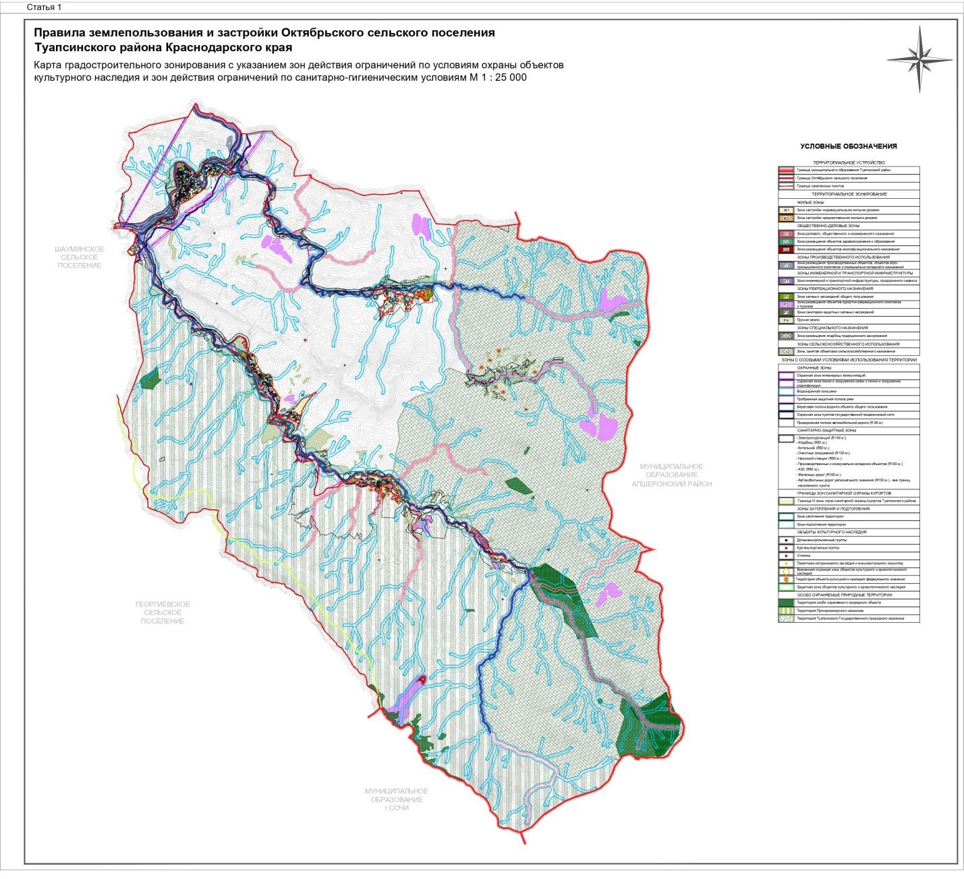

Исполняющий обязанности
начальника управления архитектуры
и градостроительства - главный
архитектор администрации
муниципального образования
Туапсинский район Д.Ю. Семененко

Приложение 2 к решению Совета
муниципального образования
Туапсинский район
от____________ №___________

СВЕДЕНИЯ
об испрашиваемом земельном участке
с кадастровым номером 23:33:1107001:85

- Краткая характеристика земельного участка:
Земельный участок расположен: РФ, Краснодарский край, Туапсинский район, х. Папоротный, кадастровый номер земельного участка: 23:33:1107001:85.
- Территориальная зона согласно правилам землепользования и застройки – Ж1 – зона застройки индивидуальными жилыми домами,
Сх2 – Зона, занятая объектами сельскохозяйственного назначения.
- Испрашиваемый вид территориальной зоны: Ж1 – зона застройки индивидуальными жилыми домами.
- Реализация намерений заявителя изменить вид территориальной зоны
Ж1 – Зона застройки индивидуальными жилыми домами, Сх2 – Зона, занятая объектами сельскохозяйственного назначения на вид территориальной зоны
Ж1 – Зона застройки индивидуальными жилыми домами.

Координаты в системе МСК 23:

№ точек | X | Y
1 | 389887.17 | 1412090.00
2 | 389882.88 | 1412094.95
3 | 389875.70 | 1412103.53
4 | 389868.98 | 1412116.60
5 | 389858.51 | 1412138.09
6 | 389864.93 | 1412145.54
7 | 389875.75 | 1412154.32
8 | 389882.80 | 1412158.02
9 | 389884.27 | 1412157.12
10 | 389890.36 | 1412153.69
11 | 389894.88 | 1412150.91
12 | 389902.28 | 1412146.77
13 | 389921.31 | 1412162.48
14 | 389951.18 | 1412201.82
15 | 389951.78 | 1412220.46
16 | 389928.25 | 1412216.76
17 | 389917.93 | 1412215.84
18 | 389910.88 | 1412207.66
19 | 389892.44 | 1412206.31
20 | 389889.81 | 1412203.40
21 | 389899.56 | 1412182.95
22 | 389869.45 | 1412156.52
23 | 389845.78 | 1412123.42
24 | 389832.99 | 1412108.85
25 | 389819.81 | 1412087.57
26 | 389816.56 | 1412060.37
27 | 389814.78 | 1412022.39
28 | 389846.19 | 1412022.17
29 | 389853.03 | 1412076.74
30 | 389867.16 | 1412077.32

Исполняющий обязанности
начальника управления архитектуры
и градостроительства - главный
архитектор администрации
муниципального образования
Туапсинский район Д.Ю. Семененко

